Sujet Bac Pro MSMA 2003

Sciences Physiques (5 points)

Etude d’un système hydraulique

La production d’une entreprise est assurée par une chaîne de montage dans laquelle on utilise à plusieurs reprises un système « pompe-vérin ».
Pompe
z₁
z₂

Partie A

Le piston d’un des vérins a une surface S de 8×10⁻³ m², ce vérin reçoit un débit q_{v} de
5×10⁻⁴ m³/s et développe une force utile F de 4,5×10⁴ N.
- Calculer la pression p₁, en pascal, exercée par le piston
- Calculer la vitesse de sortie de tige v₁ arrondie à 10⁻⁴ .
- Calculer la puissance utile Pu du vérin, arrondie à l’unité.

Rappel : q_{v} = vS Pu = Fv

Partie B

Le vérin est raccordé à la pompe d’alimentation par une tuyauterie où la vitesse d’écoulement v₂ est de 2,5 m/s.
Les caractéristiques de pression p₁ et p₂ de hauteur z₁ et z₂, de vitesse d’écoulement v₁ et v₂ sont reliées par l’équation de Bernoulli :

ρv₁² + p₁ + ρgz₁ = ρv₂² + p₂ + ρgz₂

On donne : ρ = 900 kg/m³

- Les hauteurs z₁ et z₂ étant égales, comparer ρgz₁ et ρgz₂
- Simplifier alors l’équation de Bernoulli
- Montrer que : p₁ – p₂ = ρ(v₂² - v₁²)
- Calculer la différence de pression p₁-p₂ et arrondir le résultat à l’unité. On donne
v₁ = 0,0625 m/s

Mathématiques : (15 points)

Le thème est l’étude de la fabrication de pièces de rechange ayant la même forme
(figure 1).
Les trois exercices sont indépendants.

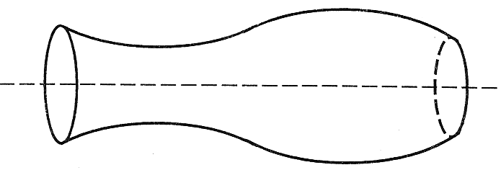
figure 1

Exercice 1 : Fabrication (6 points)

Chaque pièce de rechange est réalisée à partir d’un cylindre de rayon M (figure 2)
Afin de déterminer ce rayon, on étudie la partie du profil la plus large de cette pièce.

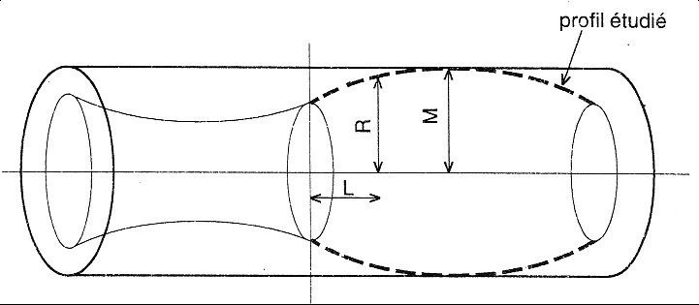
figure 2

Pour L appartenant à l’intervalle [0 ; 10], le rayon R de ce profil est donné par la relation :

R = -0,08 L² + 0,8 L + 5

1- Etude d’une fonction :

Soit la fonction f définie pour x appartenant à l’intervalle [0 ; 10] par :
f(x) = -0,08x² + 0,8x + 5

- Soit f’ la fonction dérivée de f. Calculer f’(x)
- Résoudre f’(x) = 0
- Dans l’annexe 1 (à rendre avec la copie), compléter le tableau de variation
- Pour quelle valeur de x, f(x) est-elle maximale
- Dans l’annexe 1 (à rendre avec la copie), compléter le tableau de valeurs de f(x), arrondies à 10⁻¹.
- Dans le repère défini dans l’annexe 1 (à rendre avec la copie), tracer la courbe représentative de f

2- Exploitation des résultats :

Déterminer le rayon M du cylindre à utiliser pour construire la pièce de rechange.

Exercice 2 : Etude statistique de la production des pièces de rechange (4 points)

Le contrôle de qualité portant sur la production de ces pièces de rechange donne le tableau suivant :

Diamètre d | Effectif
[9,8 ; 9,9 [ | 10
[9,9 ; 10,0 [ | 53
[10,0 ; 10,1 [ | 67
[10,1 ; 10,2 [ | 20
[10,2 ; 10,3 [ | 50

- On affecte l’effectif de chaque classe au centre de classe.
- Dans le tableau en annexe 2, (à rendre avec la copie), compléter les colonnes 3 et 4 du tableau.
- Calculer le diamètre moyen x ; on donnera la valeur arrondie à 10⁻² .
- On admet que l’effectif est réparti uniformément dans chaque classe.
- Dans l’annexe 2 (à rendre avec la copie), compléter la colonne 5 du tableau en donnant les effectifs cumulés croissants.
- Dans le repère défini dans l’annexe 2 (à rendre avec la copie), construire le polygone des effectifs cumulés croissants.
- Déterminer graphiquement le diamètre médian m.
- Comparer le diamètre médian m et le diamètre moyen.

Exercice 3 : Etude d’une suite (5 points)

L’entreprise fabriquant les pièces augmente chaque année sa production de 6 %.
La production P₁ de la première années est de 45 000 pièces.

- Déterminer la nature de la suite des productions annuelles en précisant le premier terme et la raison
- Calculer la production P₂ pour la deuxième année
P₃ pour la troisième année
P₄ pour la quatrième année ;
les valeurs seront arrondies à l’unité.
- On désigne par P_{n} la production de l’année n. A l’aide du formulaire, exprimer P_{n} en fonction de n.
- Calculer la production de la dixième année. (Arrondir à l’unité)
- En quelle année la production P_{n} dépassera-t-elle 100 000 pièces ?

Annexe 1 (à rendre avec la copie)

Tableau de variation

x | 0 10
signe de f’(x)
variation de f(x)

Tableau de valeurs

x | 0 | 2 | 4 | 5 | 6 | 8 | 10
f(x) |  | 6,3 |  | 7,0

Représentation graphique

Annexe 2 (A rendre avec la copie)

Tableau à compléter

diamètre d | Effectifs  n_{i} | x_{i} | n_{i}x_{i} | Effectifs Cumulés Croissants
[9,8 ; 9,9 [ | 10
[9,9 ; 10,0 [ | 53
[10,0 ; 10,1 [ | 67
[10,1 ; 10,2 [ | 20
[10,2 ; 10,3 [ | 50
TOTAL | N =

Polygone des effectifs cumulés croissants

